Техническое зад​‍​⁠﻿​⁠﻿⁠⁠‍​​‍﻿​‌‌﻿⁠﻿﻿‍‌​​﻿‌﻿﻿‍‌﻿﻿‌⁠‍‌﻿‌‍‌‍‍ание
на поставку оборудования для оснащения предметных кабинетов

Таблица применения Постановления Правительства РФ от 23.12.2024 N 1875 "О мерах по предоставлению национального режима при осуществлении закупок товаров, работ, услуг для обеспечения государственных и муниципальных нужд, закупок товаров, работ, услуг отдельными видами юридических лиц"
№ п/п | Код | Наименование | Национальный режим
№ п/п | Код | Наименование | 1875  (Запрет) | 1875 (Ограничение) | 1875 (Преимущество)
 | 32.99.53.199 | Комплект влажных  препаратов демонстрационный |  | ✓
 | 32.99.53.199 | Комплект гербариев по систематике растений |  | ✓
 | 32.99.53.130 | Комплект микропрепаратов по анатомии, ботанике, зоологии, общей биологии |  | ✓
 | 32.99.53.130 | Набор для препарирования |  | ✓
 | 22.29.29.190 | Банка-промывалка | подп. "и" п. 5
 | 17.12.43.112 | Фильтры бумажные | подп. "и" п. 5
 | 22.29.23.120 | Доска для сушки посуды |  | ✓
 | 32.91.19.130 | Комплект ершей для мытья химической посуды |  |  | ✓
 | 26.40.33.119 | Веб-камера на подвижном штативе |  | ✓
 | 32.99.53.139 | Ведерко Архимеда |  | ✓
 | 26.40.33.119 | Камера цифровая
 | 32.99.53.139 | Генератор звуковой |  | ✓
 | 26.51.51.140 | Гигрометр психрометрический |  | ✓
 | 26.70.22.140 | Глобус Звёздного неба |  | ✓
 | 26.70.22.140 | Глобус Земли |  | ✓
 | 26.70.22.140 | Глобус Луны |  | ✓
 | 26.70.22.140 | Глобус Марса |  | ✓
 | 26.70.12.120 | Документ камера |  | ✓
 | 32.99.53.131 | Калориметр с набором калориметрических тел |  | ✓
 | 26.51.11.110 | Компас |  |  | ✓
 | 32.99.53.131 | Комплект посуды с принадлежностями демонстрационный |  | ✓
 | 27.32.13.199 | Комплект соединительных проводов |  | ✓
 | 32.99.53.139 | Стрелки магнитные на штативах |  | ✓
 | 32.99.53.131 | Манометр жидкостной демонстрационный |  | ✓
 | 32.99.53.131 | Насос вакуумный Комовского |  | ✓
 | 32.99.53.131 | Палочка эбонитовая |  | ✓
 | 32.99.53.130 | Прибор для демонстрации правила Ленца |  | ✓
 | 32.99.53.130 | Рычаг демонстрационный |  | ✓
 | 32.99.53.130 | Сосуды сообщающиеся |  | ✓
 | 32.99.53.130 | Султан электростатический |  | ✓
 | 26.51.51.110 | Термометр лабораторный |  | ✓
 | 32.99.53.139 | Трубка Ньютона |  | ✓
 | 32.99.53.130 | Шар Паскаля |  | ✓
 | 32.99.53.130 | Штативы изолирующие |  | ✓
 | 32.99.53.130 | Электромагнит разборный |  | ✓
 | 26.70.22.140 | Теллурий |  | ✓
 | 26.70.22.140 | Астропланетарий |  | ✓
 | 31.09.13.190 | Стол демонстрационный |  | ✓
 | 26.70.22.130 | Солнечный фильтр |  | ✓
 | 32.99.53.111 | Мольберт настольный |  | ✓
 | 23.69.11.000 | Комплект гипсовых моделей головы |  |  | ✓
 | 23.69.11.000 | Комплект гипсовых моделей растений |  |  | ✓
 | 32.99.53.199 | Комплект муляжей фруктов и овощей |  | ✓
 | 32.99.53.199 | Комплект шумовых музыкальных инструментов |  | ✓
 | 32.99.53.199 | Комплект детских шумовых музыкальных инструментов |  | ✓
В случае, если в документации (в каком-либо документе, входящем в состав документации, прикрепленном отдельным файлом к документации) имеются указания на знаки обслуживания, фирменные и торговые наименования, патенты, полезные модели, промышленные образцы, указания на товарный знак, наименование места происхождения товара или наименование производителя, то такие указания следует читать «знаки обслуживания или эквивалент», «фирменные наименования или эквивалент», «торговые наименования или эквивалент», «патенты или эквивалент», «полезные модели или эквивалент», «промышленные образцы или эквивалент», «товарный знак или эквивалент», «наименование места происхождения товара или эквивалент», «наименование производителя или эквивалент».
Фотография, макет, эскиз носят информационный характер – допускается изменение внешнего вида по согласованию с Заказчиком.
- Описание объекта закупки:
№ п/п | Наименование  товара | Технические характеристики | Ед. изм. | Кол-во
 | Комплект влажных  препаратов демонстрационный  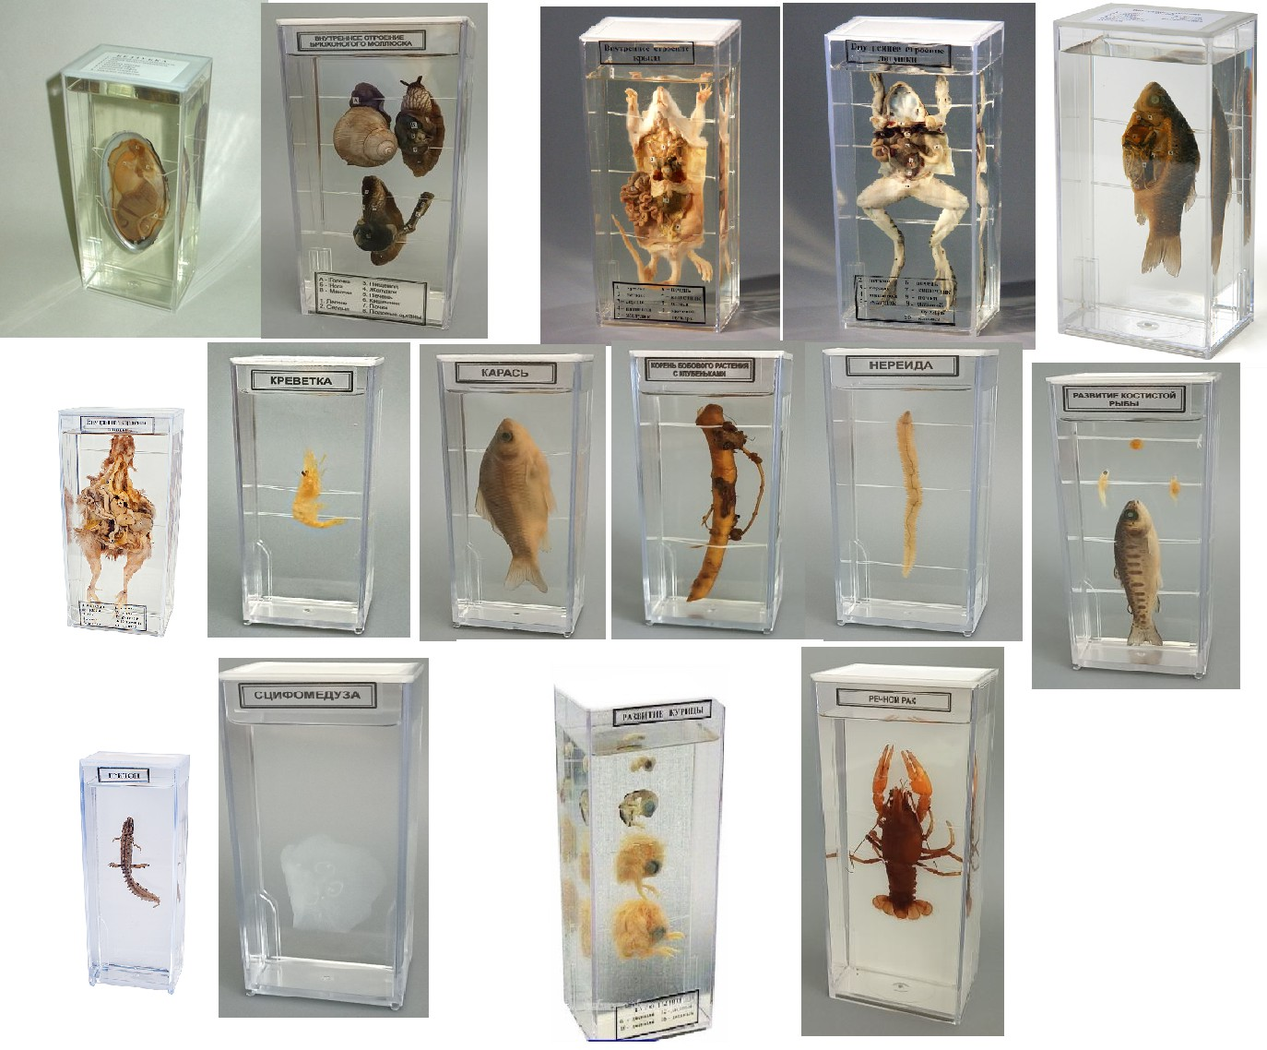 | В состав входит не менее 15 комплектов:  - Влажный Препарат "Беззубка" – не менее 1 шт.,  - Влажный препарат "Внутреннее строение брюхоногого моллюска"– не менее 1 шт.,  - Влажный препарат "Внутреннее строение крысы" – не менее 1 шт.,  - Влажный препарат "Внутреннее строение лягушки" – не менее 1 шт.,  - Влажный препарат "Внутреннее строение птицы" – не менее 1 шт.,  - Влажный препарат "Внутреннее строение рыбы" – не менее 1 шт.,  - Влажный препарат "Креветка" – не менее 1 шт.,  - Влажный препарат "Карась" – не менее 1 шт.,  - Влажный препарат "Корень бобового растения с клубеньками" – не менее 1 шт.,  - Влажный препарат "Нереида" – не менее 1 шт.,  - Влажный препарат "Развитие костистой рыбы" – не менее 1 шт.,  - Влажный препарат "Сцифомедуза" – не менее 1 шт.,  - Влажный препарат «Тритон» – не менее 1 шт.,  - Влажный препарат «Развитие курицы» – не менее 1 шт.,  - Влажный препарат "Рак речной" – не менее 1 шт. | компл. | 1
 | Комплект гербариев по систематике растений  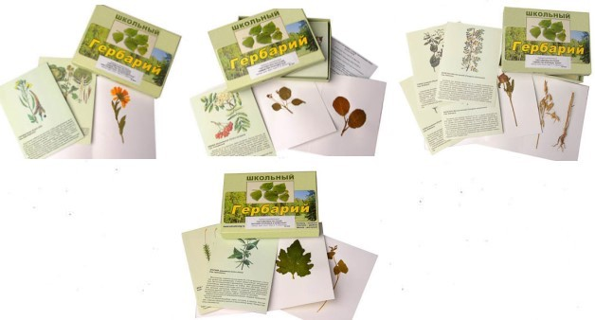 | Применение: для организации самостоятельной работы учащихся на уроках биологии.  В состав комплекта входит:  - гербарные листы – не менее 10 шт.,  - руководство по эксплуатации – не менее 1 шт.  В пособии представлены засушенные и приклеенные на гербарные листы части споровых и цветковых растений. На титульной стороне гербарного листа помещено изображение растения и аннотация (видовое название, семейство, информация о строении растения, его свойствах, территории распространения).  Перечень образцов: гречиха, кабачок, крапива, мох кукушкин лен, мох сфагнум, мох Шребера, огурец, папоротник (щитовник мужской), хвощ, чистотел.  Перечень образцов: горчица, календула, капуста, картофель, одуванчик, пижма, полынь, редис, томат обыкновенный, тысячелистник.  Перечень образцов: боярышник, вишня, клубника, малина, манжетка, рябина, слива, черемуха, шиповник, яблоня.  Перечень образцов: горох посевной, карагана (желтая акация), клевер, лисохвост, люпин, овес, пшеница, рожь, фасоль, ячмень. | компл. | 1
 | Комплект микропрепаратов по анатомии, ботанике, зоологии, общей биологии  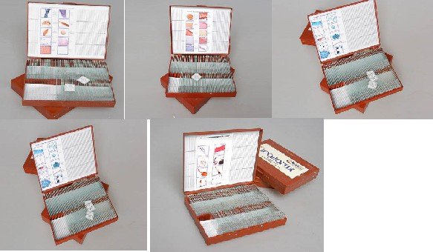 | Общая биология: В состав комплекта входит:  - конъюгация нитчатой водоросли – не менее 15 шт.,  - митоз в корешке лука - не менее 15 шт.,  - дрозофила взрослая - не менее 5 шт.,  - личинка дрозофилы - не менее 5 шт.,  - куколка дрозофилы - не менее 5 шт.,  - дробление яйцеклетки лягушки - не менее 15 шт.,  - препарат хромосом - не менее 5 шт.,  - бактерии - не менее 15 шт.,  - плазмодесмы - не менее 5 шт.,  - микросомы - не менее 15 шт.  Анатомия: В состав комплекта входит:  - поперечный срез спинного мозга (нервные клетки) - не менее 15 шт.,  - ткани желудка - не менее 5 шт.,  - кровь человека - не менее 15 шт.,  - однослойный эпителий - не менее 15 шт.,  - гиалиновый хрящ - не менее 15 шт.,  - костная ткань - не менее 5 шт.,  - сперматозоиды человека - не менее 15 шт.,  - гладкая мышечная ткань - не менее 15 шт.,  - поперечно-полосатая мышечная ткань - не менее 5 шт.,  - кровеносные сосуды - не менее 5 шт.  Ботаника 1: В состав комплекта входит:  - эпидермис листа - не мене 15 шт.,  - продольный разрез зерновки кукурузы - 15 не мене шт.,  - кожица лука - не мене 15 шт.,  - корневой чехлик - не мене 15 шт.,  - пыльца цветкового растения - не мене 15 шт.,  - срез ветки дерева - не мене 15 шт.,  - срез стебля травянистого растения - не мене 15 шт.,  - поперечный срез корня - не мене 5 шт.  Ботаника 2: В состав комплекта входит:  - пеницилл - не менее 15 шт.,  - спирогира - не менее 15 шт.,  - спорангий мха - не менее 15 шт.,  - хвощ - не менее 15 шт.,  - сорус папоротника - не менее 15 шт.,  - заросток папоротника - не менее 5 шт.,  - пыльца сосны - не менее 15 шт.,  - срез лишайника - не менее 5 шт.,  - хвоя сосны - не менее 5 шт.,  - вольвокс - не менее 5 шт.  Зоология: В состав комплекта входит:  - продольный срез гидры - не менее 15 шт.,  - членики ленточного червя - не менее 15 шт.,  - срез дождевого червя - не менее 15 шт.,  - ротовой аппарат бабочки - не менее 5 шт.,  - конечность пчелы - не менее 15 шт.,  - ротовой аппарат комара - не менее 15 шт.,  - ротовой аппарат саранчи - не менее 5 шт.,  - эвглена - не менее 15 шт. | компл. | 1
 | Набор для препарирования  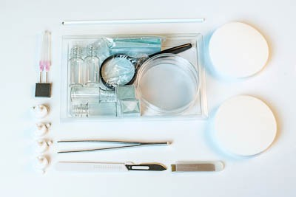 | В состав комплекта входит:  - препаровальные иглы – не менее 2 шт. (прямая и изогнутая),  - флаконы с крышками-капельницами – не менее 4 шт.,  - лупа – не менее 1 шт.,  - стеклянная палочка – не менее 1 шт.,  - пинцет – не менее 1 шт.,  - скальпель – не менее 1 шт.,  - предметные стекла – не менее 15 шт.,  - покровные стекла – не менее 200 шт.,  - чашки Петри – не менее 2 шт.,  - бумажные фильтры – не менее 200 шт.,  - лоток для проведения работ – не менее 1 шт.,  - руководство по эксплуатации – не менее 1 шт. | компл. | 9
 | Банка-промывалка 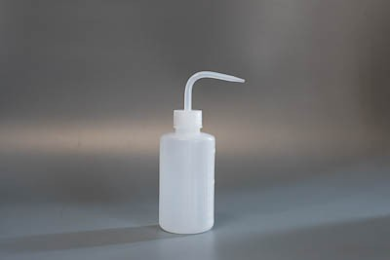 | Изделие предназначено очистки лабораторной посуды и оборудования в труднодоступных местах, в том числе позволяет промывать узкие трубки;  Габаритные размеры в упаковке (дл.*шир.*выс.), см: не менее 20*10*6,5.  Вес: не более 0,05 кг  Объем: не менее 250 мл. | шт | 3
 | Фильтры бумажные 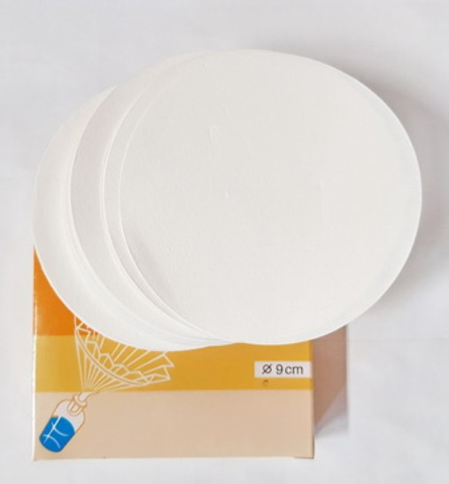 | Материал: фильтровальная бумага.  Диаметр диска: не менее 9 см  Количество дисков: не менее 100 шт. | компл. | 5
 | Доска для сушки посуды  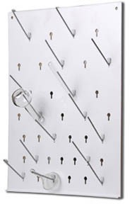 | Тип: пластмассовая панель с отверстиями  Комплектация:  - доска – не менее 1 шт.,  - крючки – не менее 40 шт.,  - дюбели – не менее 2 шт.,  - шурупы – не менее 2 шт.,  - руководство по эксплуатации – не менее 1 шт. | шт | 1
 | Комплект ершей для мытья химической посуды  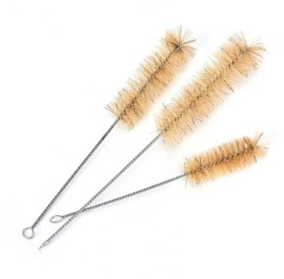 | Тип: комплект ершей для чистки прямых и фасонных стеклянных и пластиковых емкостей  В состав комплекта входит: не менее 3 шт. | компл. | 1
 | Веб-камера на подвижном штативе  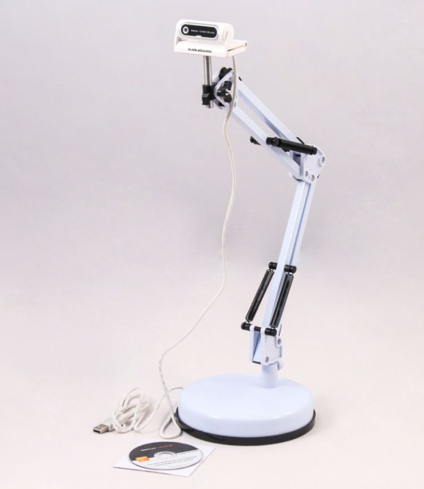 | Тип: Веб-камера на подвижном штативе, предназначенная для видеосъемки, оцифровки, сжатия и передачи цифрового видео по компьютерной сети.  Разрешение: не менее 1920x1080  Конструкция: двухколенный штатив с быстрой фиксацией положения камеры  Диапазон высот: не более 0,6 и не менее 50 см. | шт | 1
 | Ведерко Архимеда  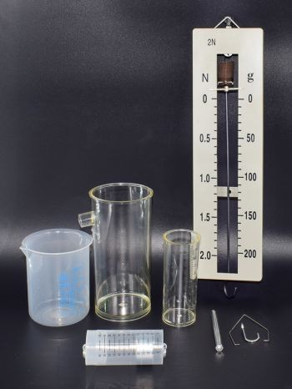 | В состав набора входит:  - ведерко – не менее 1шт,  - тело цилиндрической формы – не менее 1шт,  - пружинный динамометр – 1шт,  - стакан отливной – не менее 1шт,  - стакан мерный – не менее 1шт.  Предел измерения силы динамометра: не более 2 N;  Высота сосуда отливного: не менее 10 см,  Материал: пластик. | шт. | 1
 | Камера цифровая  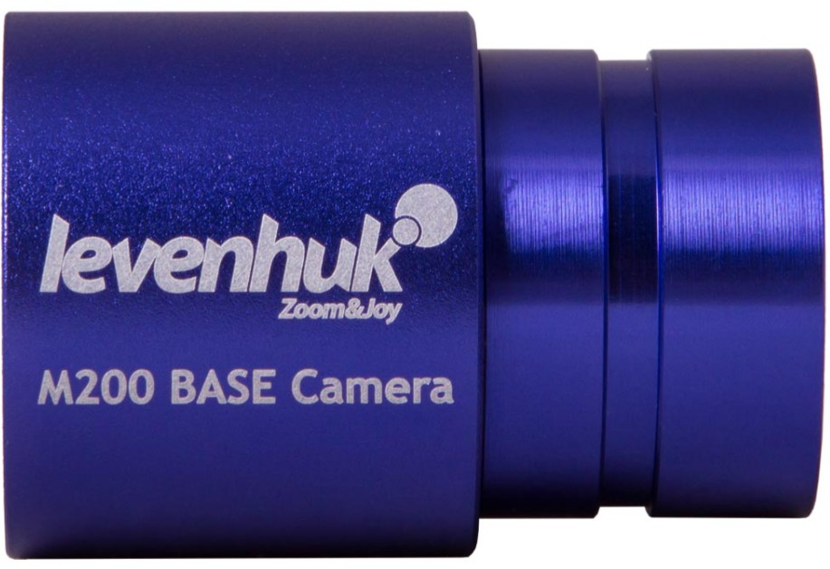 | Назначение: цифровая камера-окуляр (цифровой видеоокуляр) для работы с оптическими приборами учебного уровня.  Тип сенсора: CMOS  Цветность: Цветной  Число мегапикселей: не менее 2 Мпикс  Максимальное разрешение: не менее 1600x1200 пикселей  Размер сенсора: не менее 1/3,2"  Размер пикселя: не менее 2.8x2.8 мкм  Интерфейс подключения: USB 2.0  Регулировка времени выдержки: Автоматическая  Возможность записи видео: Наличие  Место установки (совместимость): окулярная трубка микроскопа диаметром не менее 23,2 мм, установка вместо штатного окуляра  Поддерживаемые форматы фотосъемки: Обеспечение сохранения файлов в форматах: не менее чем *.jpg, *.bmp, *.png, *.tif  Поддерживаемые форматы видеозаписи: Обеспечение сохранения файлов в форматах: не менее чем *.wmv, *.avi, *.h264, *.h265  Спектральный диапазон: В пределах не менее 380–650 нм (наличие встроенного ИК-фильтра)  Совместимость с операционными системами Windows 8/10/11 (32 и 64 бит), Mac OS X, Linux  Минимальные системные требования к ПК: Тактовая частота процессора не более 2,8 ГГц, объем оперативной памяти не более 2 ГБ, наличие свободного порта USB 2.0  Комплектация: Цифровая камера, кабель подключения USB, программное обеспечение для работы с изображениями и видео (на электронном носителе или доступное для скачивания с официального сайта производителя), инструкция по эксплуатации на русском языке. | шт | 1
 | Генератор звуковой  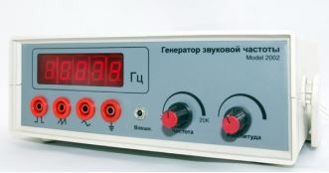 | Тип: генератор звуковой  Тип прибора: источник переменного электрического тока, вырабатывающий электрические сигналы синусоидальной, прямоугольной и треугольной формы.  Наличие гнезда для подключения сигнальных проводов со штекерами диаметром не менее 4мм.: не менее 4 шт. | шт | 1
 | Гигрометр психрометрический ВИТ  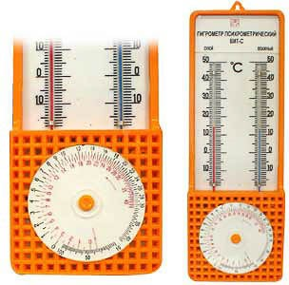 | Тип применения: измерение относительной влажности и температуры воздуха в помещении.  Диапазон измерения относительной влажности: не менее 10% и не более 100%.  Диапазон измерения температуры: не менее 0 и не более 50 °С:  Цена деления шкал термометра: не более 1°С.  Скорость аспирации: не менее 0,5 д и не более 1,0 м/сек.  В состав комплекта входит:  гигрометр с таблицей для определения влажности (в сборе) – не менее 1 шт.,  паспорт – не менее 1 шт. | шт | 1
 | Глобус Звёздного неба  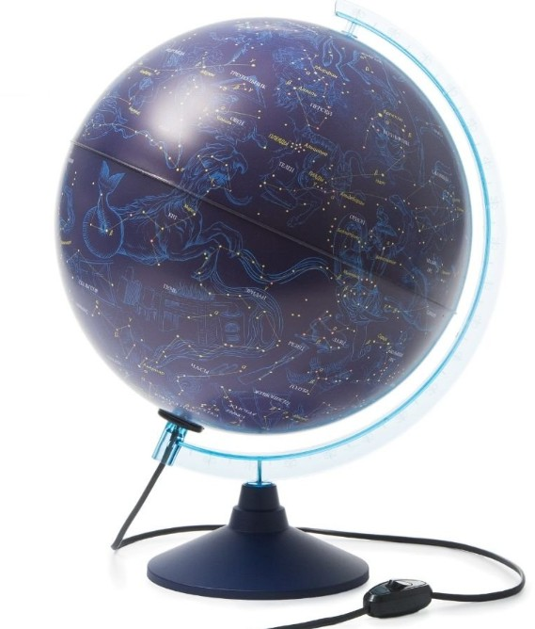 | Диаметр: не менее 32 см;  Подсветка карты: наличие;  Тип питания: от сети;  Тип карты: Звёздное небо;  Тип подставки: Настольная;  Материал подставки и дуги: Пластик. | шт | 1
 | Глобус Земли  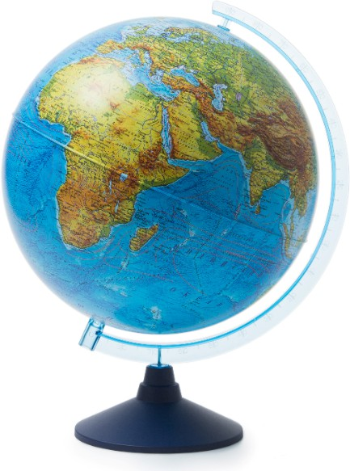 | Диаметр сферы: не менее 32 см;  Высота: не менее 41 см.:  Тип карты: Физическая (общегеографическая);  Материал подставки и дуги: Пластик;  Язык: русский. | шт | 1
 | Глобус Луны  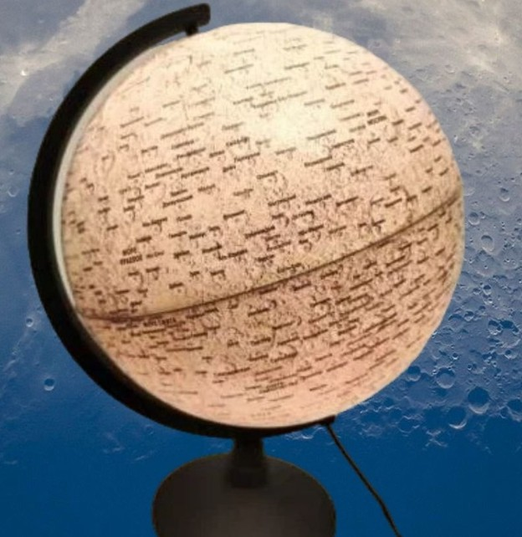 | Диаметр: не менее 32 см;  Подсветка карты: наличие;  Тип питания: от сети;  Тип карты: Физическая (общегеографическая);  Карта: Луна  Тип подставки: Настольная;  Материал подставки и дуги: Пластик;  Язык: Русский | шт | 1
 | Глобус Марса  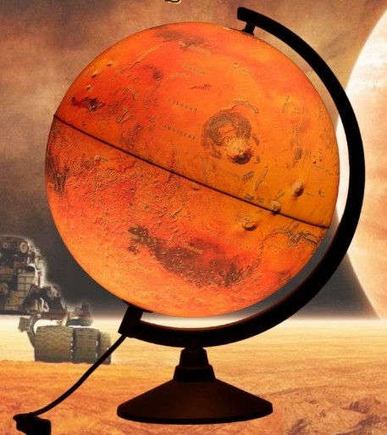 | Диаметр: не менее 32 см;  Подсветка карты: наличие;  Тип подсветки: светодиодная;  Тип питания: от сети;  Материал подставки и дуги: Пластик;  Язык: Русский | шт | 1
 | Документ камера  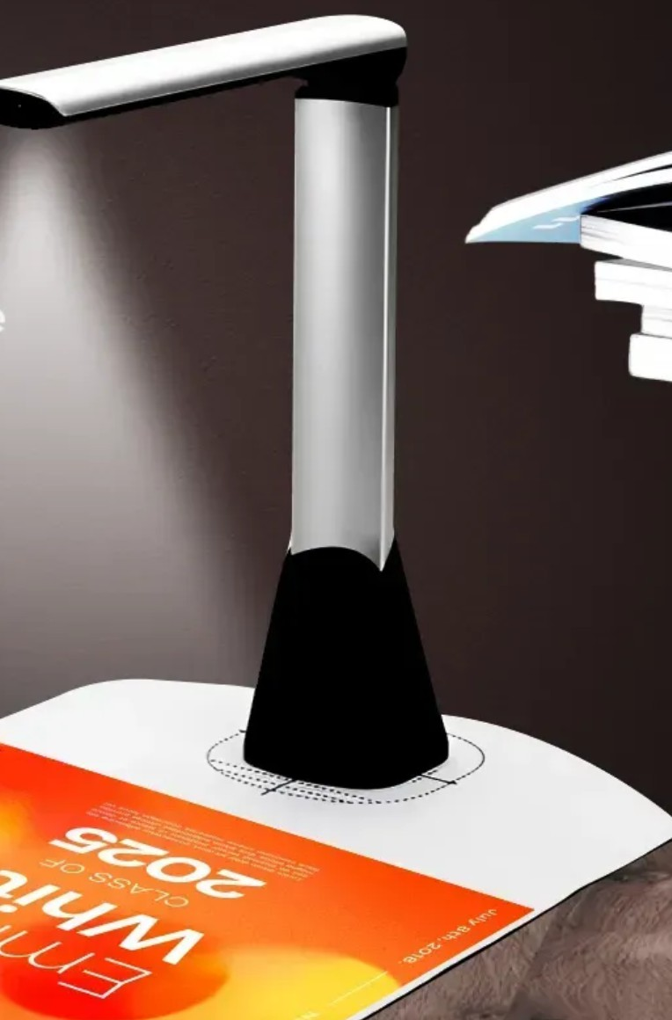 | Тип: документ камера  Формат: не менее А4  Качество: не менее 5 мп  Поддержка: PDF, JPEG, TIFF и PNG | шт | 1
 | Калориметр с набором калориметрических тел  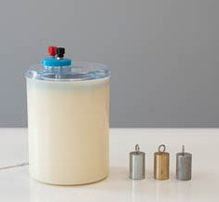 | Объем внутреннего сосуда: не менее 150 мл  Комплектность:  - наружный сосуд – не менее 1 шт.,  - термоизолирующая прослойка из пенополистирола – не менее 1 шт.,  - пластиковое изолирующее кольцо – не менее 1 шт.,  - внутренний алюминиевый сосуд – не менее 1 шт.,  - прозрачная крышка с отверстиями – не менее 1 шт.,  - нагревательный элемент – не менее 1 шт.,  - мешалка – не менее 1 шт.,  - пробка – не менее 1 шт.,  - крышка на отверстие под нагревательный элемент – не менее 1 шт.,  - стальной цилиндр – не менее 1 шт.,  - латунный цилиндр – не менее 1 шт.,  - алюминиевый цилиндр – не менее 1 шт.,  - руководство по эксплуатации с методическими рекомендациями – не менее 1 шт. | компл. | 1
 | Компас  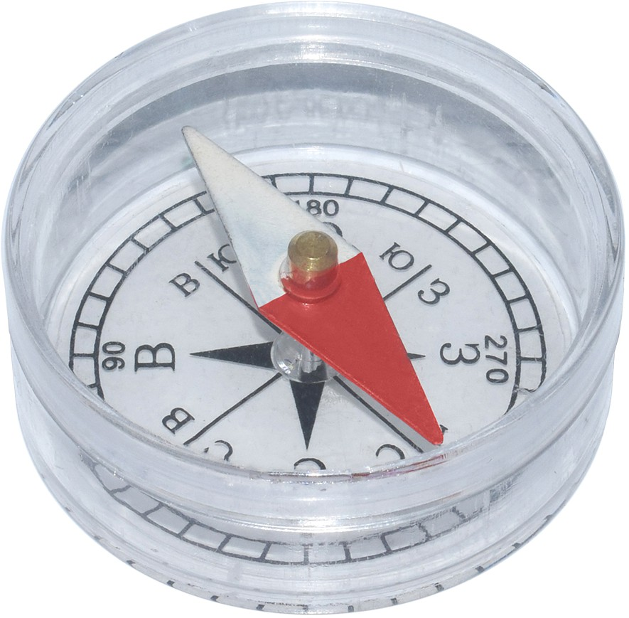 | Тип: компас школьный, предназначенный для определения сторон света, а также для изучения его устройства и действия;  Форма корпуса: круглая  Внешний диаметр корпуса: не менее 40мм  Высота корпуса: не менее 12 мм | шт | 5
 | Комплект посуды с принадлежностями демонстрационный  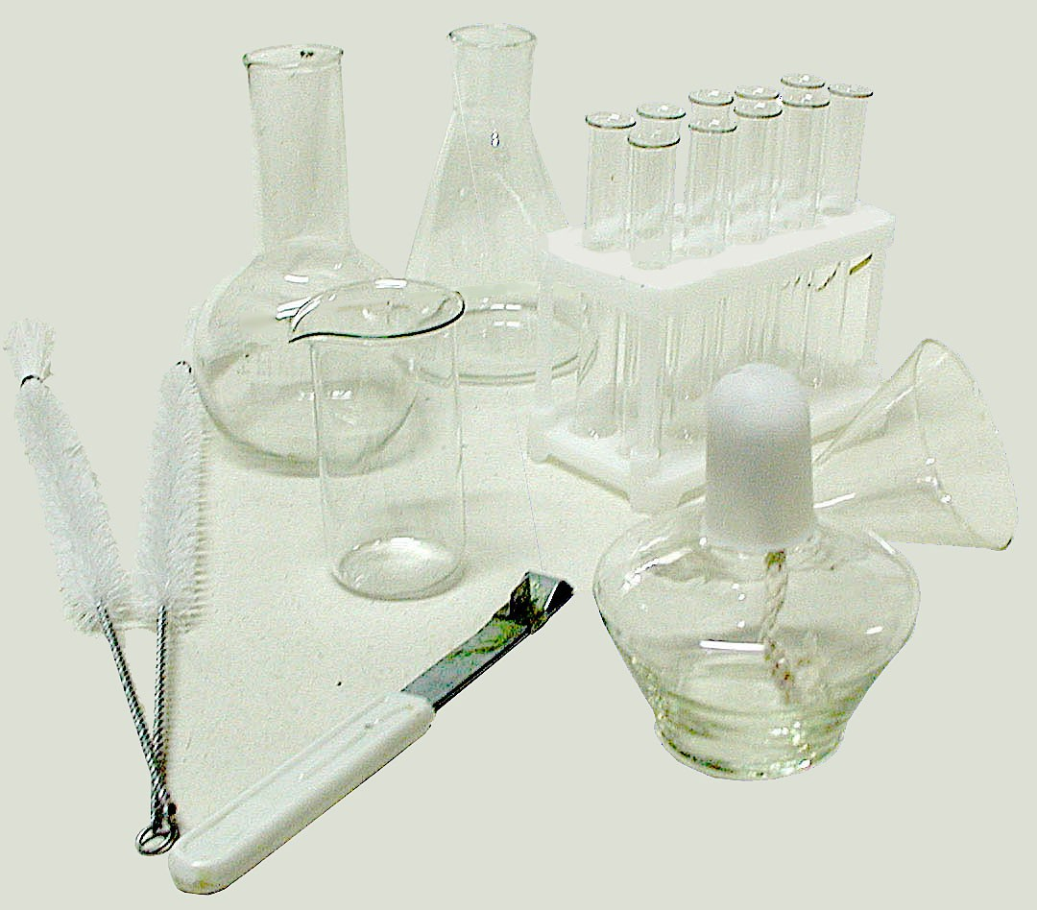 | Тип: комплект посуды, предназначенный для проведения демонстрационных опытов и лабораторно-практических работ на уроках физики.  Комплектность:  - Воронка не менее 75 мм – не менее 1 шт  - Стакан не менее 100 мл – не менее 1 шт  - Колба коническая 250 мл – не менее 1 шт  - Колба плоскодонная не менее 250 мл – не менее 1 шт  - Штатив для пробирок пластиковый – не менее 1 шт  - Ерш для мытья пробирок, колб и стаканов – не менее 2 шт  - Спиртовка – не менее 1 шт  - Пробирка ПХ-14 – не менее 10 шт  - Зажим пробирочный – не менее 1 шт  - Пробка резиновая – не менее 2 шт | компл. | 1
 | Комплект соединительных проводов  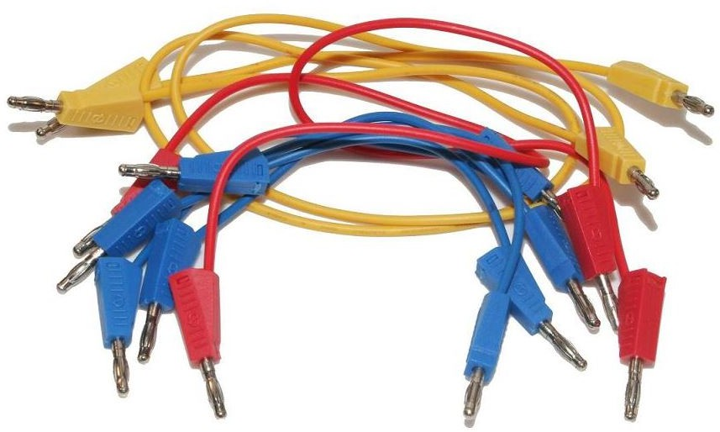 | Тип: комплект соединительных проводов, предназначенный для использования на лабораторных работах и практических занятиях при составлении электрических цепей.  Сечение провода: не менее 1мм  Гибкая изоляция: наличие  Штекеры на концах проводов: наличие  Допустимый ток: не более 4 А  Комплектность:  - Провод длиной не менее 100 мм - не менее 4 шт.  - Провод длиной не менее 250 мм - не менее 2 шт.  - Провод длиной не менее 500 мм - не менее 2 шт. | компл. | 1
 | Стрелки магнитные на штативах  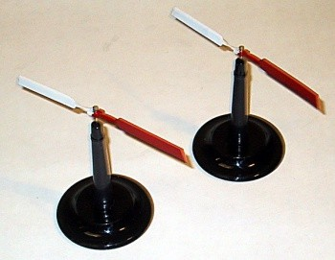 | Тип: стрелки магнитные на штативах, предназначенные для демонстрации взаимодействия полюсов магнитов, ориентации магнита в магнитном поле Земли и других опытов по магнетизму и электромагнетизму.  Комплектность:  - магнитные стрелки длиной не менее 12 см – не менее 2 шт.,  - стойки пластмассовые с иглой – не менее 2 шт.,  - подставки – не менее 2 шт.,  - руководство по эксплуатации – не менее 1 шт. | компл. | 2
 | Манометр жидкостной демонстрационный  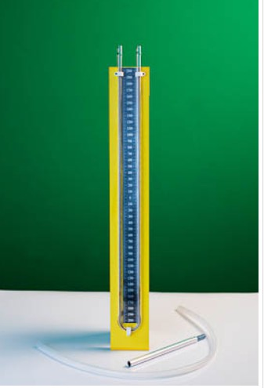 | Назначение: для демонстрации устройства и принципа работы жидкостного манометра, измерения давления и разности давлений газов в ходе демонстрационных опытов по физике.  Конструктивное исполнение:  - Представляет собой U-образную прозрачную стеклянную трубку, закрепленную на жесткой пластине-основании;  - Пластина снабжена измерительной шкалой;  - Оцифровка шкалы: с нулем посередине;  - Наличие скобы со съемным винтом на обратной стороне пластины для фиксации прибора в лапке штатива.  Диапазон измеряемого давления: не более 0,004 МПа.  Цена деления шкалы: не более 5 мм.  Комплектность:  - Манометр жидкостной демонстрационный: не менее 1 шт.  - Трубка соединительная гибкая (длина не менее 600 мм): не менее 1 шт.  - Винт для крепления к штативу (длина не менее 40 мм): не менее 1 шт.  - Руководство по эксплуатации (паспорт): не менее 1 шт. | шт | 1
 | Насос вакуумный Комовского  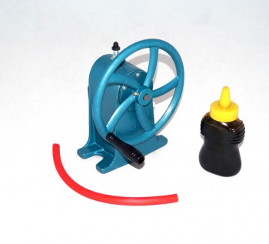 | Тип: Насос вакуумный поршневой демонстрационный (Комовского) с тарелкой и колпаком.  Назначение: для разрежения и сжатия воздуха в замкнутых сосудах разных форм при проведении демонстрационных опытов по тематике: раздувание резиновой камеры под колоколом; сила атмосферного давления; падение тел в разреженном воздухе; электрический разряд в разреженном воздухе; распространение звуковых волн.  Тип насоса: масляный поршневой  Режимы работы: разрежение (всасывание) и сжатие (нагнетание) воздуха  Количество штуцеров (ниппелей): не менее 2 шт. (всасывающий и нагнетательный)  Минимальное остаточное давление (разрежение): не более 133 Па  Максимальное избыточное давление (сжатие): не менее 0,4 МПа  Длина гибкого вакуумного шланга в комплекте: не менее 0,3 м  Габаритные размеры (Д х Ш х В): не менее 270 х 220 х 130 мм | шт | 1
 | Палочка эбонитовая  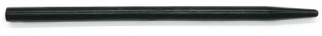 | Материал основы: высокодиэлектрический эбонит  Структурная форма: сплошной цилиндрический стержень без швов.  Визуальные параметры поверхности: однородный темно-бурый цвет без посторонних включений.  Электрические свойства: высокое удельное объемное сопротивление, стабильная аккумуляция статического электричества.  Габаритная длина стержня: не менее 295 мм  Номинальный диаметр: не менее 14 мм.  Назначение: фронтальные лабораторные работы, трибоэлектрические опыты, демонстрация законов Кулона. | шт | 1
 | Прибор для демонстрации правила Ленца  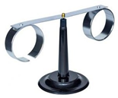 | Назначение: предназначен для исследования зависимости направления индукционного тока от характера изменения магнитного потока, вызывающего ток при проведении следующих демонстраций: сравнение взаимодействия сплошного контура и кольца с прорезью с магнитом; движение сплошного кольца при приближении магнита к кольцу; движение сплошного кольца при выдвижении магнита из кольца.  Тип конструкции: стойка на массивном основании с установленным на ней коромыслом, совершающим свободное вращение в горизонтальной плоскости, и двумя закрепленными на концах коромысла кольцами.  Длина коромысла (общая): не менее 150 мм  Характеристики колец:  - Количество колец: не менее 2 шт.  - Конструктивное исполнение: Одно кольцо — сплошное (замкнутое), второе кольцо — с разрезом (разомкнутое).  - Материал колец: Алюминий или алюминиевый сплав  - Внутренний диаметр колец: не менее 25 мм  Узел вращения (опора): Игольчатый подшипник или коническая опора (подпятник)  Устойчивость конструкции: основание стойки должно обеспечивать жесткую устойчивость прибора на рабочем столе и исключать опрокидывание во время проведения демонстраций. | шт | 1
 | Рычаг демонстрационный  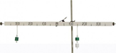 | Назначение: предназначен для демонстрации равновесия, Позволяет проиллюстрировать устройство и принцип действия рычажных весов; равновесие сил на рычаге; момент и плечо силы; равенство работ на рычаге.  Материал линейки: дерево  Длина линейки: не менее 80 см  Уравнительные винты с торцов линейки: наличие  Приспособления для подвеса груза на нижнем торце линейки: наличие  Шкала: наличие  Шаг шкалы: не менее 5 см,  начало отсчета «0» - в центре шкалы.  Стержень для крепления: наличие | шт | 2
 | Сосуды сообщающиеся  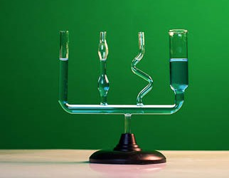 | Назначение: прибор предназначен для демонстрации свойств сообщающихся сосудов.  Конструкция: прибор представляет собой комплект из нескольких прозрачных вертикальных трубок (сосудов) различной геометрической формы (включая цилиндрические разного диаметра, с утолщениями, зигзагообразные), объединенных общим основанием-коллектором (соединительной трубкой с краном или без).  Количество сосудов в наборе: не менее 4 различных форм.  Материал сосудов: прозрачное термостойкое стекло или ударопрочный сертифицированный пластик (акрил/поликарбонат).  Основание (подставка): наличие | шт | 1
 | Султан электростатический  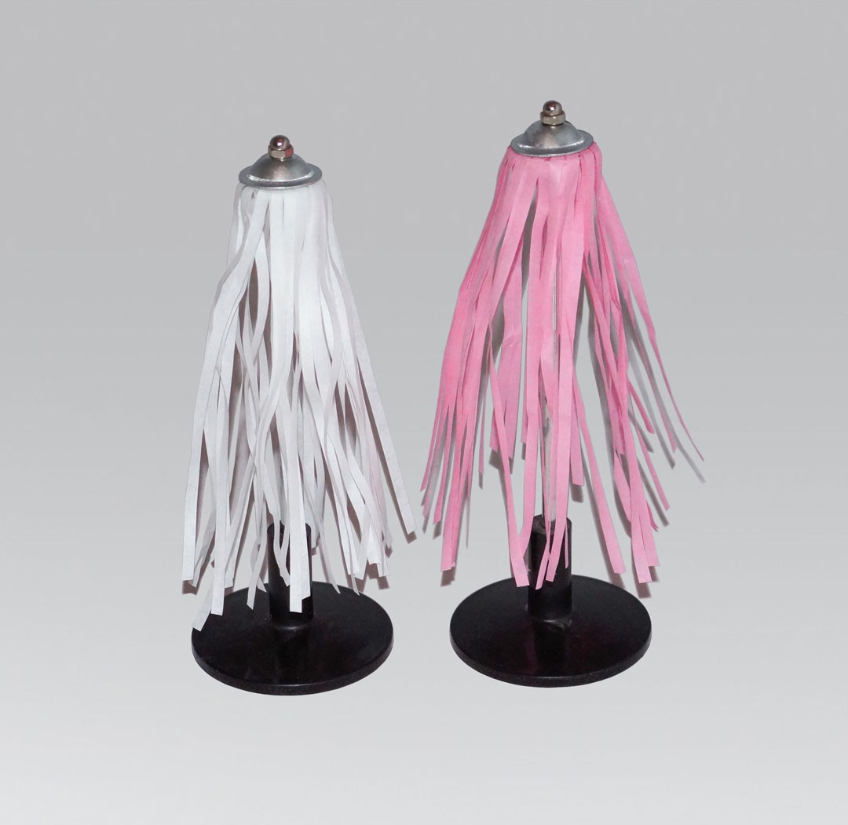 | Назначение: предназначен для демонстрации физических явлений в кабинетах физики.  Комплектация: не менее 2 одинаковых султанов  Конструкция одного султана: султан должен состоять из металлического стержня круглого сечения, закрепленного на изолирующей подставке, и пучка легких гибких полосок (лент), зажатых между двумя металлическими дисками на верхнем конце стержня.  Материал индикаторных полосок: бумага тонкая проводящая или шелковые нити  Длина индикаторных полосок : не менее 100 мм  Цвет индикаторных полосок: разный для двух султанов в комплекте.  Материал подставки: пластик (диэлектрический материал)  Высота прибора: не менее 170 мм | комплект | 2
 | Термометр лабораторный  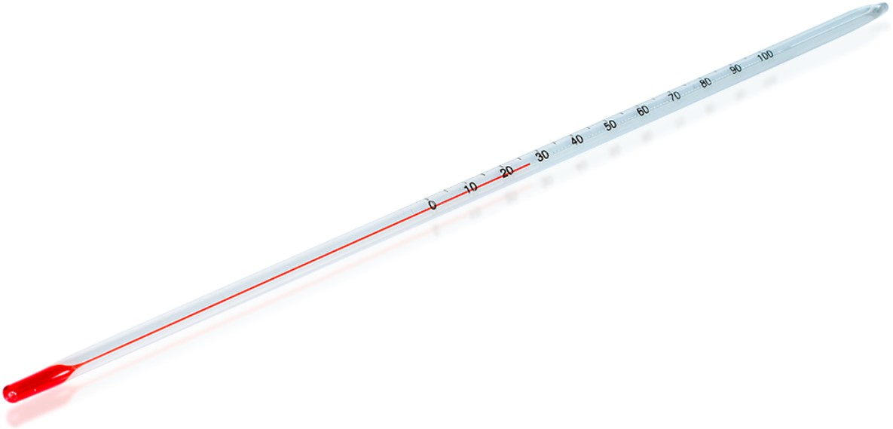 | Тип: Термометр лабораторный стеклянный жидкостный.  Назначение: предназначен для точного измерения температуры жидких и газообразных сред в лабораторных условиях.  Материал корпуса (оболочки): термостойкое стекло  Исполнение шкалы: вложенная пластина или шкальная трубка из молочного стекла  Длина термометра: не менее 230 мм | шт | 2
 | Трубка Ньютона  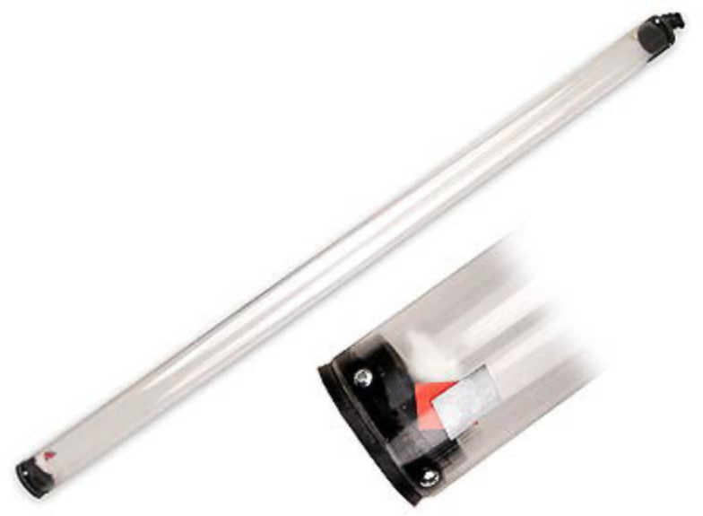 | Назначение: прибор предназначен для демонстрации падения различных тел в разреженном воздухе.  Конструкция: прибор представляет собой прозрачную цилиндрическую трубку, закрытую с двух сторон пробками, в одной из которых вмонтирован кран для откачки воздуха. На кран надевается толстостенный резиновый шланг от вакуумного насоса. Внутри трубки находятся несколько тел различной массы.  Длина трубки: не менее 1 м  Комплектность:  1. трубка – не менее 1 шт.,  2. баночка со смазкой – не менее 1 шт.,  3. руководство по эксплуатации – не менее 1 шт. | шт | 1
 | Шар Паскаля  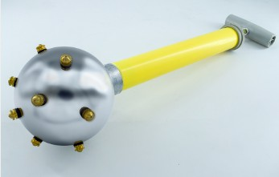 | Назначение: предназначен для демонстрации равномерного распределения давления внутри жидкости или газа во все стороны, а также для иллюстрации закона Паскаля на уроках физики.  Конструкция: Прибор представляет собой пластмассовый сосуд с поршнем и полый металлический шар, по всей сферической поверхности которого имеются отверстия одинакового диаметра. Шар плотно насаживается на патрубок сосуда с поршнем.  Материал шара: пластик.  Длина прибора: не менее 35 см.  Длина цилиндра: не менее 20 см.  Диаметр шара: не менее 8 см. | шт | 1
 | Штативы изолирующие  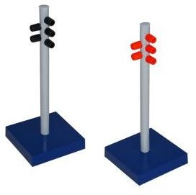 | Назначение: предназначены для электрической изоляции приборов от утечки электрических зарядов при проведении демонстрационных опытов по электростатике. Могут быть использованы также в различных опытных установках при проведении демонстрационных опытов по электродинамике.  Комплектность: штатив изолирующий – не менее 2 шт.  Каждый штатив представляет собой стойку, установленную на подставке. Стойка выполнена из электроизолирующего материала. В верхней части установлены укрепленные зажимы, позволяющие зажимать попарно несколько комплектов проводников. | компл. | 3
 | Электромагнит разборный  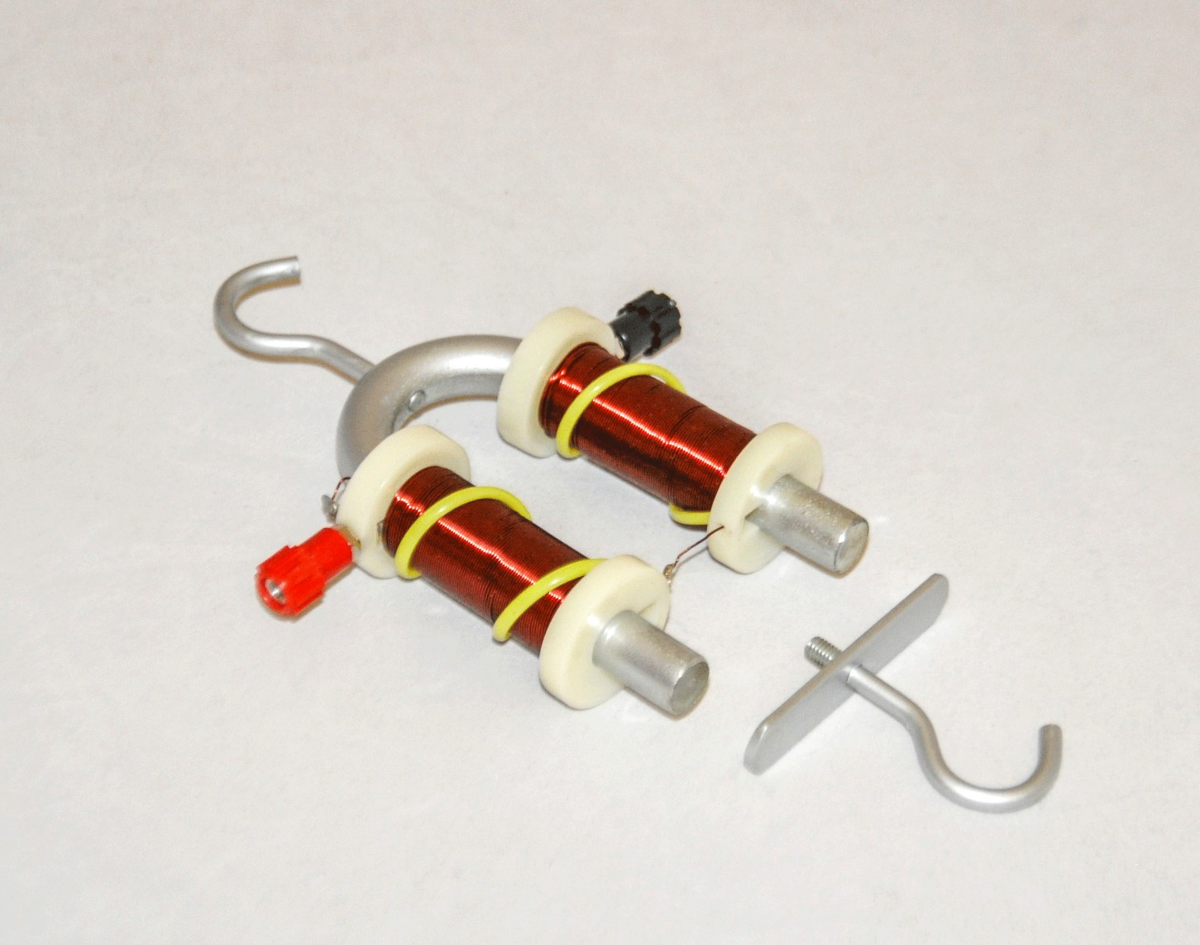 | Назначение: служит для демонстрации подъемной силы электромагнита и его устройства.  Конструкция: сердечник электромагнита подковообразной формы. Материал: мягкая сталь. Для закрепления на штативе в сердечник ввернут крючок.  На сердечник надеты две одинаковые катушки, намотанных на пластмассовые каркасы, на которых установлены зажимы для подсоединения источника питания. | шт | 1
 | Теллурий  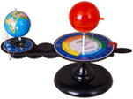 | Назначение: предназначен для использования в общеобразовательных учреждениях, в качестве демонстрационной модели при изучении физической географии и астрономии, по теме «Движение небесных тел».  Диаметр модели Солнца: не менее 100 мм  Диаметр модели Земли: не менее 85 мм  Диаметр модели Луны: не менее 18 мм  Подставка: наличие  Подсветка: наличие | шт | 1
 | Астропланетарий  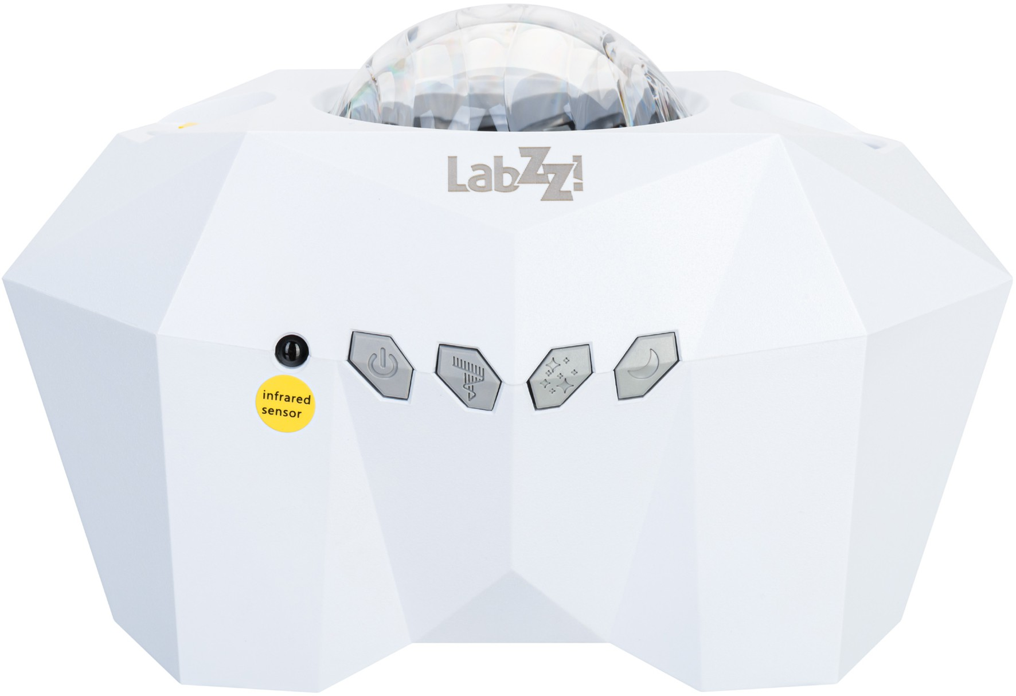 | Тип устройства: оптико-механический или цифровой проекционный прибор для демонстрации звездного неба.  Количество проецируемых звезд: не менее 8 000 шт. Максимальное расстояние проекции: не менее 2.5 м  проекции: не менее 15 кв. м.  Угол наклона проектора: регулируемый, не менее 90 градусов  Источник света: Светодиод (LED) высокой яркости  Функция автоотключения (таймер): наличие режимов сна (не менее 60 минут)  динамик с Bluetooth-подключением: наличие  Удаленное управление с помощью пульта или голоса: наличие | шт | 1
 | Стол демонстрационный с электрикой  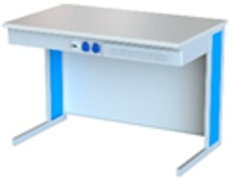 | Размер: не менее 1200х750х900  Материал столешницы: постформинг толщиной не менее 16 мм.  Каркас: Сборно-разборный усиленный металлический Регулируемые опоры с ходом регулировки не менее 15 мм.  Автомат аварийного отключения тока: наличие  Розетка 220В: не менее 2 шт.  Розетка 42В: не менее 1 шт.  Ящик: не менее 1 шт | шт | 1
 | Солнечный фильтр  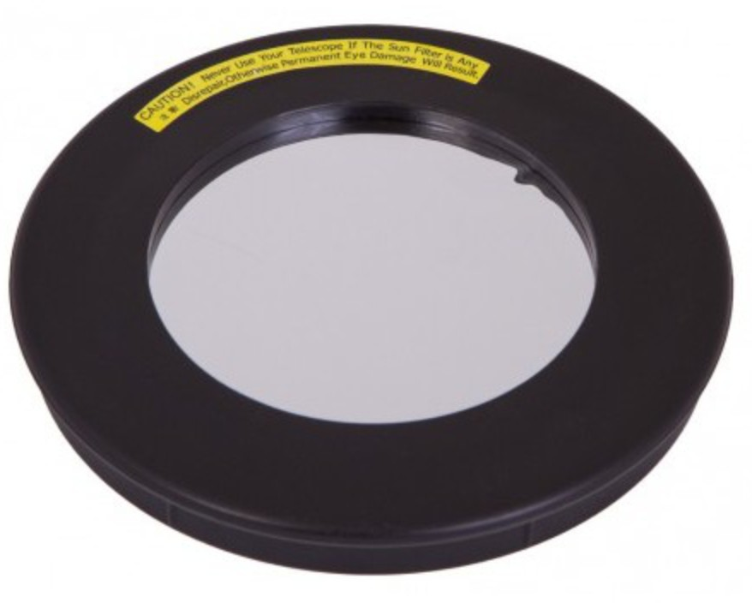 | Назначение: Предназначен для линзовых телескопов для защиты зрения от вредного излучения при изучении солнечной активности.  Диаметр: для рефракторов с апертурой не менее 90 мм  Материал: астрономическая пленка | шт | 1
 | Мольберт настольный  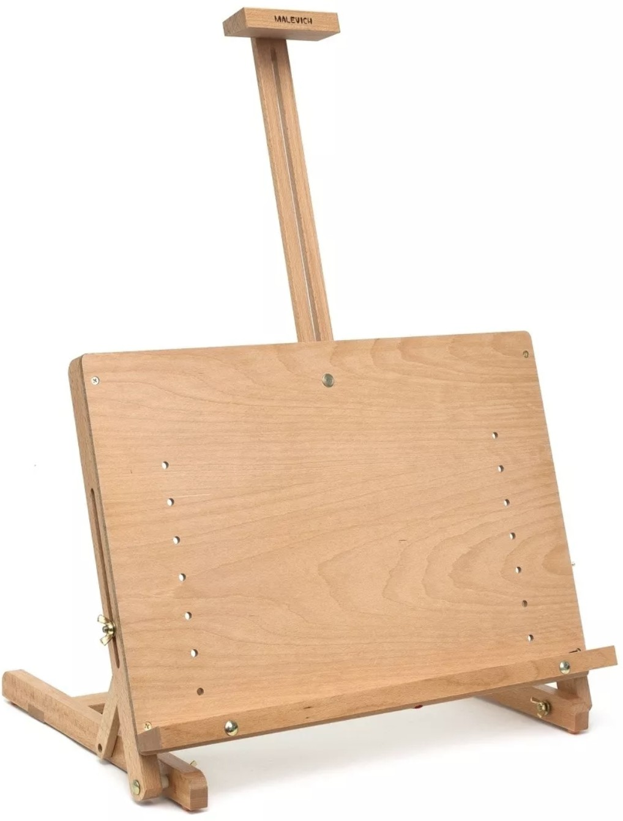 | Цвет: натуральное дерево  Материал изделия: бук, лак  Тип мольберта: настольный  Высота предмета: не менее 42 см  Максимальная высота предмета: не менее 68 см  Ширина предмета: не менее 50 см | шт | 16
 | Комплект гипсовых моделей головы  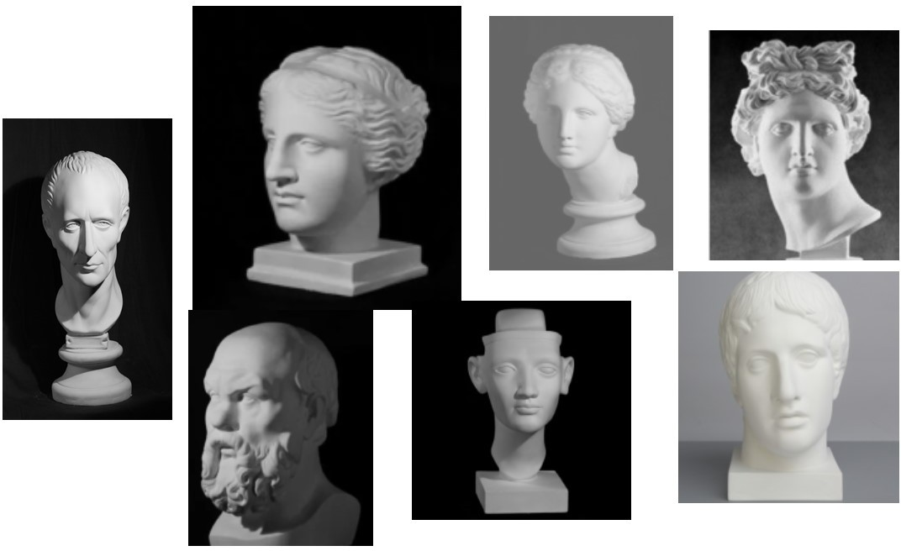 | В состав комплекта входит:  Гипсовая голова «Гай Юлий Цезарь» - не менее 1 шт.  Гипсовая голова «Аполлон» - не менее 1 шт.  Гипсовая голова «Афродита Книдос» - не менее 1 шт.  Гипсовая голова «Венера Милосская» - не менее 1 шт.  Гипсовая модель «Диадумен» - не менее 1 шт.  Гипсовая модель «Нефертити» - не менее 1 шт.  Гипсовая голова «Сократ» - не менее 1 шт. | компл. | 1
 | Комплект гипсовых моделей растений.  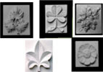 | В состав комплекта входит:  Гипсовый орнамент «ветка дуба» - не менее 1 шт.  Гипсовый орнамент «Восмилистник» - не менее 1 шт.  Гипсовый орнамент «Ветка Винограда» - не менее 1 шт.  Гипсовый орнамент «Ветка клевера» - не менее 1 шт.  Гипсовый орнамент «Гроздь Винограда» - не менее 1 шт. | компл. | 1
 | Комплект муляжей фруктов и овощей  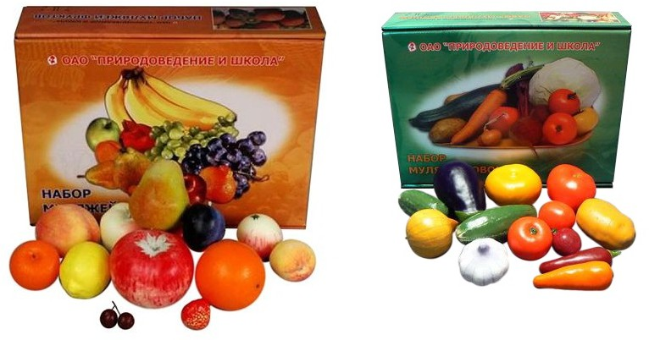 | В состав комплекта входит:  - Набор овощей большой (Баклажан, Огурец  «Неросимый», Огурец, Перец красный, Картофель, Репа, Помидор «Плановый», Помидор «Рыбка», Помидор «Маяк», Редис, Морковь, Лук репчатый, Чеснок) - наличие  - Набор фруктов большой (Яблоко «Апорт», Яблоко «Кальвиль анисовый», Яблоко «Ранет», Мандарин, Вишня, Клубника, Лимон, Слива, Персик, Абрикос, Груша, Яблоко «Пепин шафранный», Апельсин) – наличие  Материал: полистирол вспенивающийся | компл. | 1
 | Комплект шумовых музыкальных инструментов  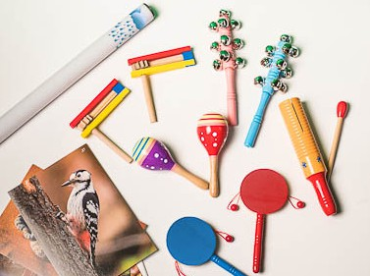 | В состав комплекта входит:  - карточки с изображениями шумовых инструментов и источников звуков (разных видов) – не менее 16 шт.,  - музыкальные инструменты:  маракасы – не менее 2 шт.,  трещотки – не менее 2 шт.,  колотушки (стучалки) – не менее 2 шт.,  бубенцы – не менее 2 шт.,  инструмент «Шум дождя» – не менее 1 шт.,  рубель – не менее 1 шт.,  - руководство по эксплуатации – не менее 1 шт.  В методических рекомендациях описаны принципы использования, а также варианты игр:  «Угадай, что звучало»,  «Веселые музыканты»,  «Подбери картинку»,  «Озвучь картинки»,  «Сочиняем историю»,  «Послушай и повтори». | компл. | 1
 | Комплект детских шумовых музыкальных инструментов  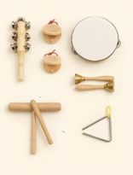 | Цвет: Бежевый;  В состав комплекта входит:  Бубен – не менее 1 шт;  Колокольчик на держателе - не менее 1 шт;  Треугольник - не менее 1 шт;  Кастаньеты - не менее 1 шт;  Двойная звуковая трубка - не менее 1 шт;  Бубенцы на держателе - не менее 1 шт;  Материал: Натуральное дерево | компл. | 1
2. Место поставки: 628145, Ханты-Мансийский - Югра автономный округ, Тюменская область, Березовский район, с. Сосьва, Школьная ул., д. 5.
3. Сроки поставки: поставка товара осуществляется с момента заключения договора по 31 декабря.
3.1. Доставка до адреса Заказчика, погрузо-разгрузочные работы осуществляется силами и средствами Поставщика.
4. Требования к качеству, безопасности поставляемого товара:
4.1. Поставляемый товар должен соответствовать заданным функциональным и качественным характеристикам.
4.2. Поставляемый товар должен быть разрешен к использованию на территории Российской Федерации, иметь торговую марку и товарный знак, качество поставляемого товара должно полностью соответствовать установленным требованиям Российской Федерации, ГОСТ, ОСТ, нормативно-технической документации (сертификатам качества, паспорт товара, декларациям о соответствии и (или) другим документам, подтверждающим качество товара).
4.3. Поставляемый Товар должен являться новым, ранее не использованным, при поставке не должен иметь дефектов.
4.4. Товар должен быть безопасным и отвечать требованиям законодательства Российской Федерации, требованиям безопасности, ГОСТ, нормам и правилам безопасности его эксплуатации и другой нормативно-технической документации.
4.5. Товар должен отвечать требованиям безопасности жизни и здоровья, окружающей среды в течение установочного срока годности при обычных условиях его использования, хранения, транспортировки и утилизации.
5. Требования к упаковке и маркировке поставляемого товара:
5.1. Товар поставляется в таре и упаковке, соответствующей государственным стандартам, техническим условиям, предъявляемым к поставке данного вида товара, другой нормативно-технической документации. На таре и упаковке должна содержаться отчетливая информация на русском языке.
5.2. Поставщик должен обеспечить упаковку товара, способную предотвратить его повреждение или порчу во время перевозки к конечному пункту назначения – Заказчику. Тара и упаковка должны быть прочными, сухими, без нарушения целостности со специальной маркировкой.
5.3. Поставщик несет ответственность за ненадлежащую упаковку, не обеспечивающую сохранность товара при его хранении и транспортировании.
5.4. Упаковка и маркировка товара должна соответствовать требованиям ГОСТ, импортный товар – международным стандартам упаковки. Маркировка товара должна содержать: наименование товара, наименование фирмы-изготовителя, юридический адрес изготовителя, дату выпуска. Маркировка упаковки должна строго соответствовать маркировке товара.
6. Требования к гарантийному сроку товара и (или) объему предоставления гарантий качества товара:
6.1. Гарантия качества товара - в соответствии с гарантийным сроком, установленным производителем (изготовителем).
6.2. Гарантийные обязательства должны распространяться на каждую единицу товара с момента приемки товара Заказчиком.
6.3. Поставщик обязан при обнаружении недостатков у поставляемого товара заменить товар ненадлежащего качества, при обнаружении некомплектности/недопоставки произвести доукомплектование/допоставку, при несоответствии товара установленному ассортименту, заменить товар на соответствующий, своим транспортом и за свой счет, в сроки, определенные договором.

